Dokumentasi HCI AOL LAB

1. Tampilan Homepage

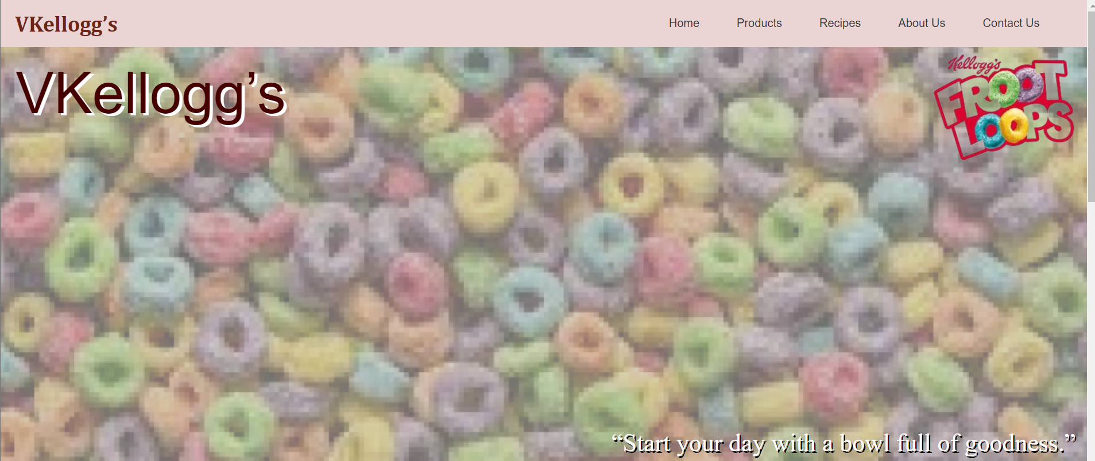

Ini merupakan header saya yang berisikan logo dr froot loops dan gambar froot loops yang saya ambil dari pinterest. Ada pula navbar yang untuk ke page yang lainnya.

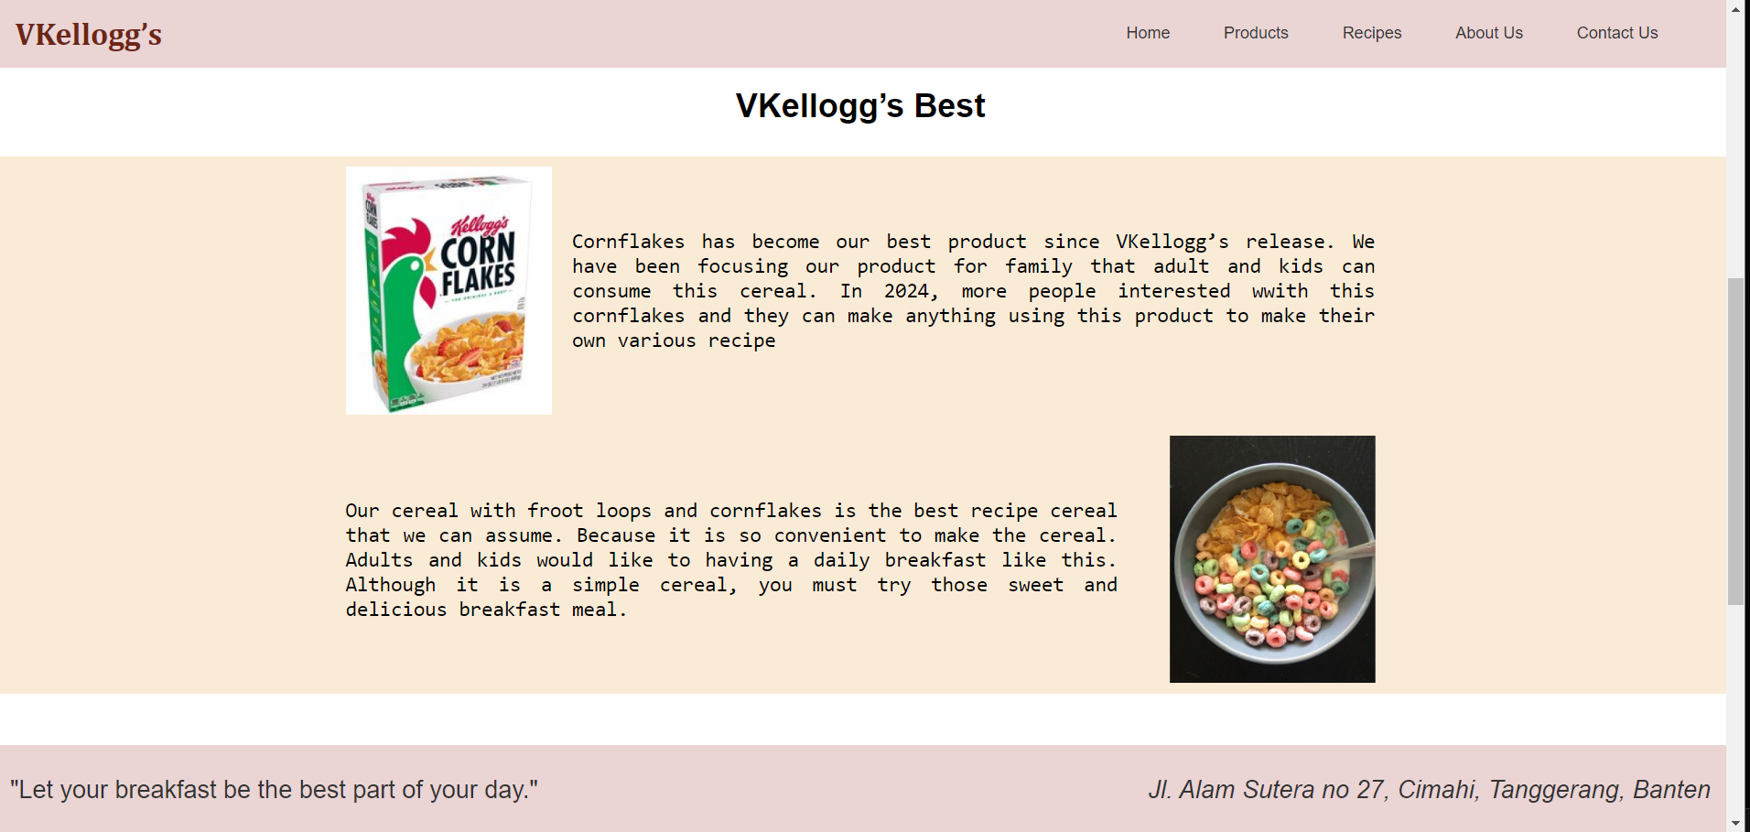

Ini merupakan main content saya yang berisikan best product dan recipe yang berisikan deskripsi dari company kami. Saya menggunakan referensi gambar dari pinterest.

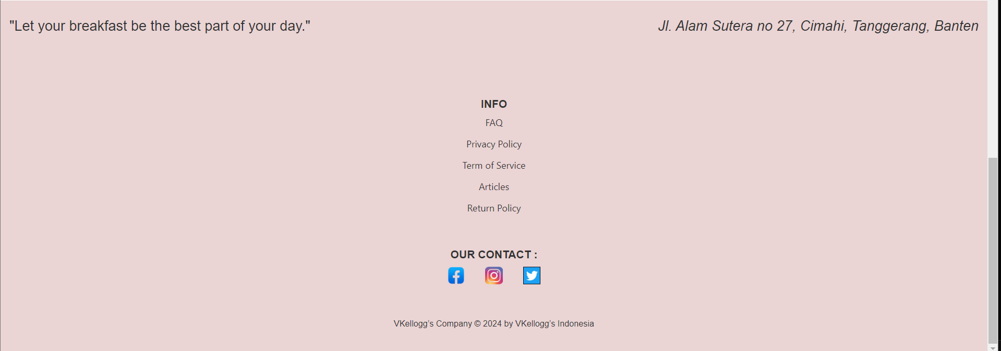

Untuk footernya sendiri, saya mengambil referensi footer dari link berikut : <https://alvarotrigo.com/blog/website-footers/>

Dan untuk gambar our contact saya ambil dari pinterest

Untuk homepage ini saya mendapatkan referensi dari website: <https://www.wkkellogg.com/en-us/home.html>

1. Tampilan product page

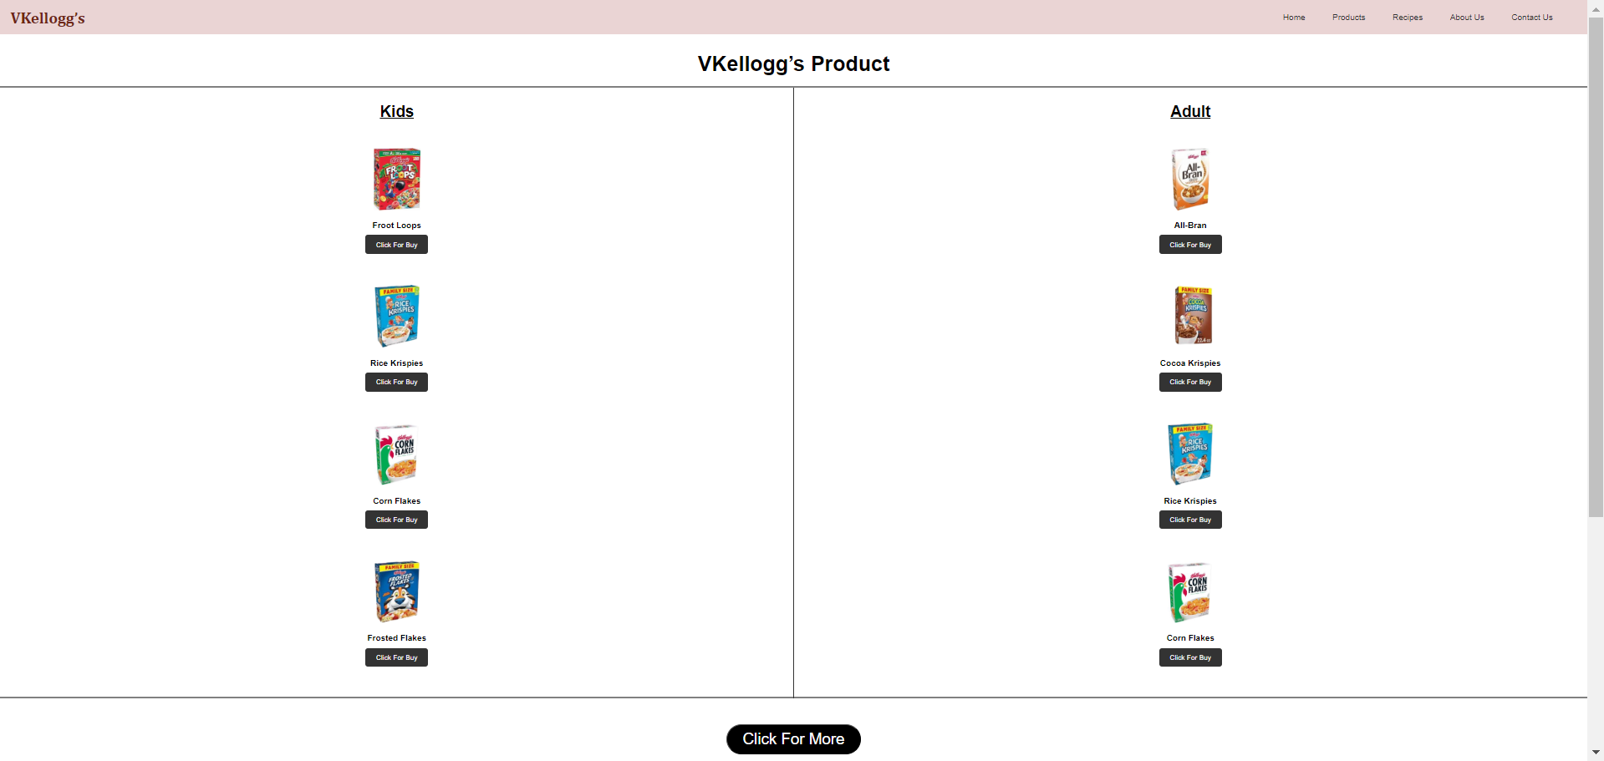

Untuk tampilan product gambarnya diambil dari pinterest dan juga untuk referensi tombol buy berasal dari web Amazon untuk tombol click for more saya mendapat inspirasi karena sering melihat tombol seperti itu. Jika bisa dilihat ada tombol buy untuk dapat dipencet dan bisa dibeli.

1. Tampilan recipe page

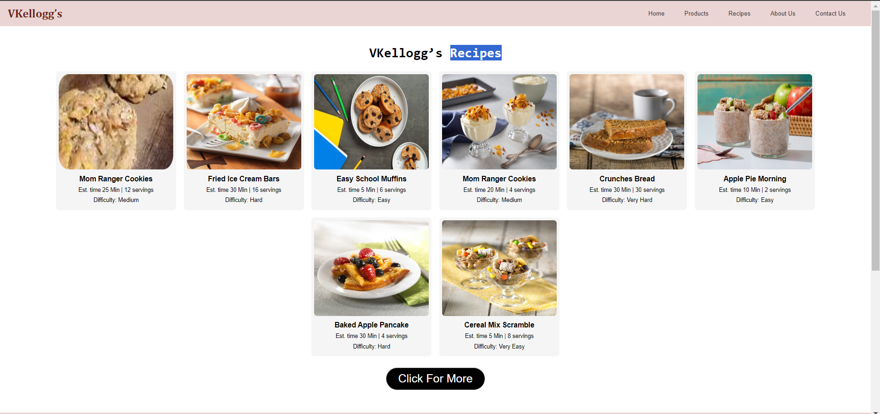

Untuk referensi recipe page saya mengambil gambar gambar dari recipe website WKkellog langsung dan mengambil ide deskripsi dari website WKkellog.

1. Tampilan About Us page

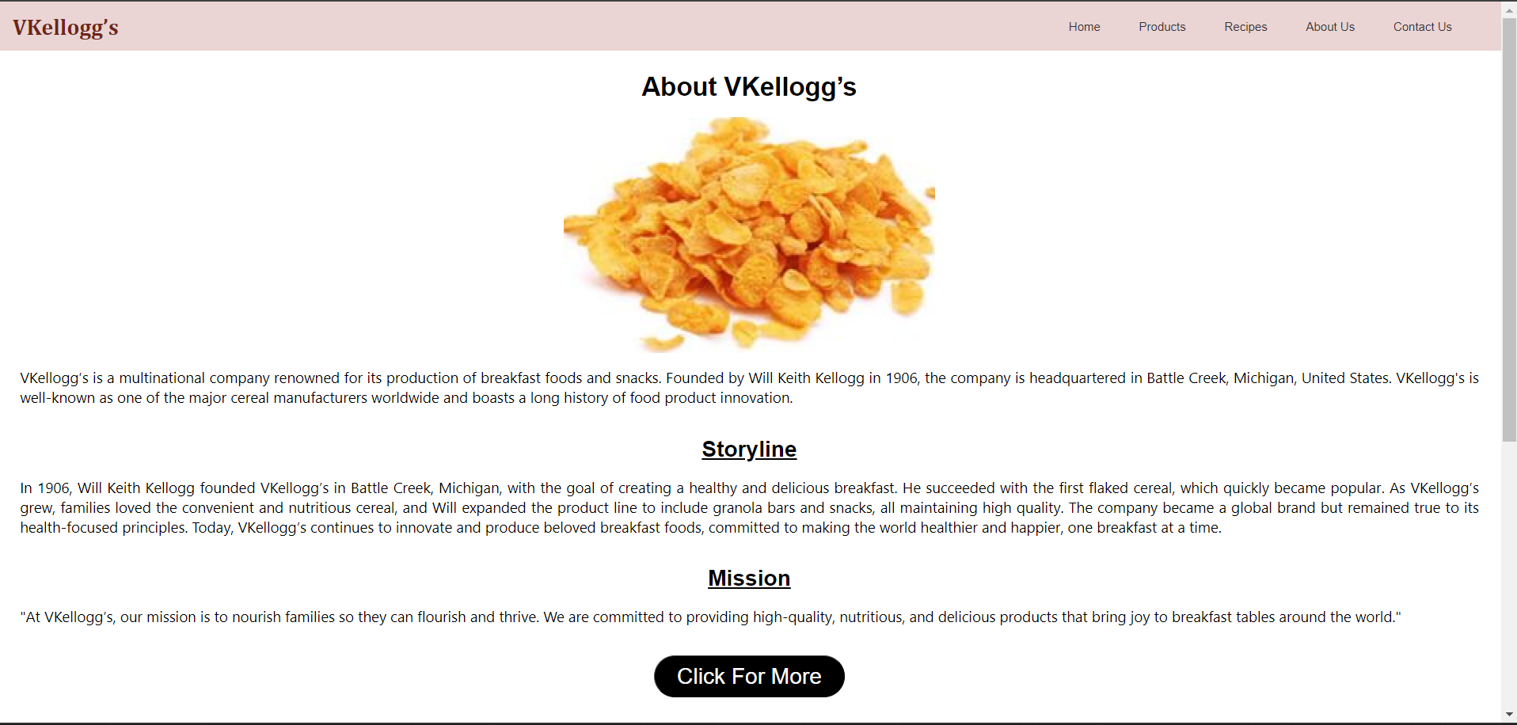

Saya tidak mengambil referensi dari apa apa kecuali dari kata katanya saya ambil dari mission Perusahaan seseorang dan juga untuk storyline saya meminta AI membuatkan ceritanya.

1. Tampilan Contact Us page

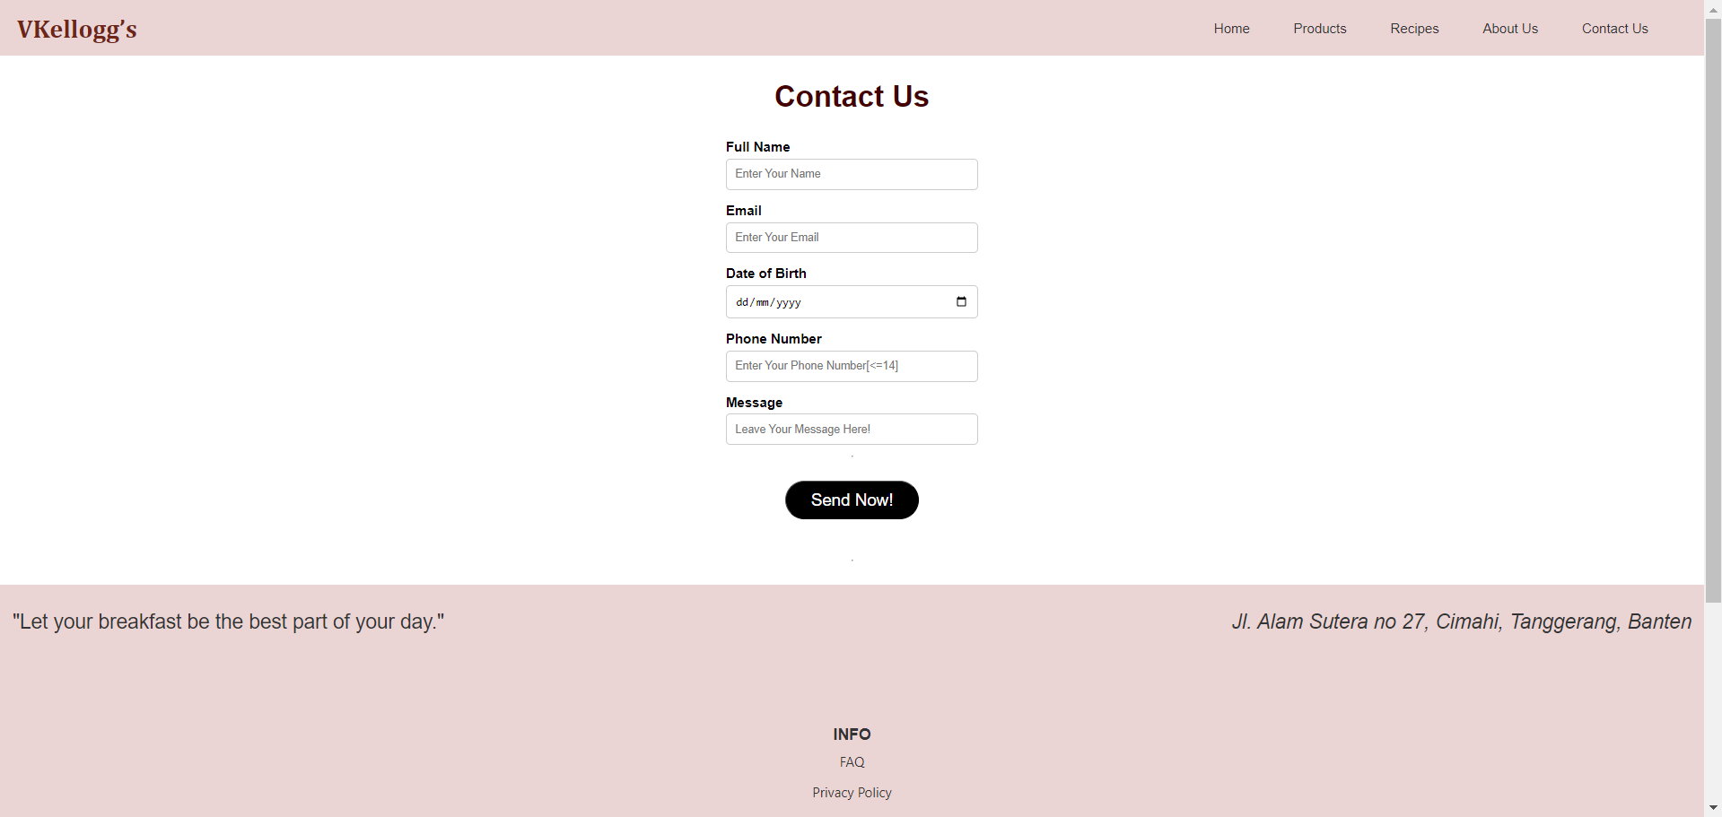

Saya mengambil referensi terinspirasi sedikit oleh Instagram login page disitu ada tombol send now juga untuk mengirim message kita

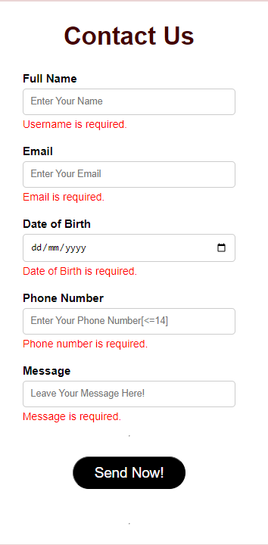

Untuk validasi java script saya menggunakan yang biasa saja dan tidak banyak.

Untuk tampilan responsif

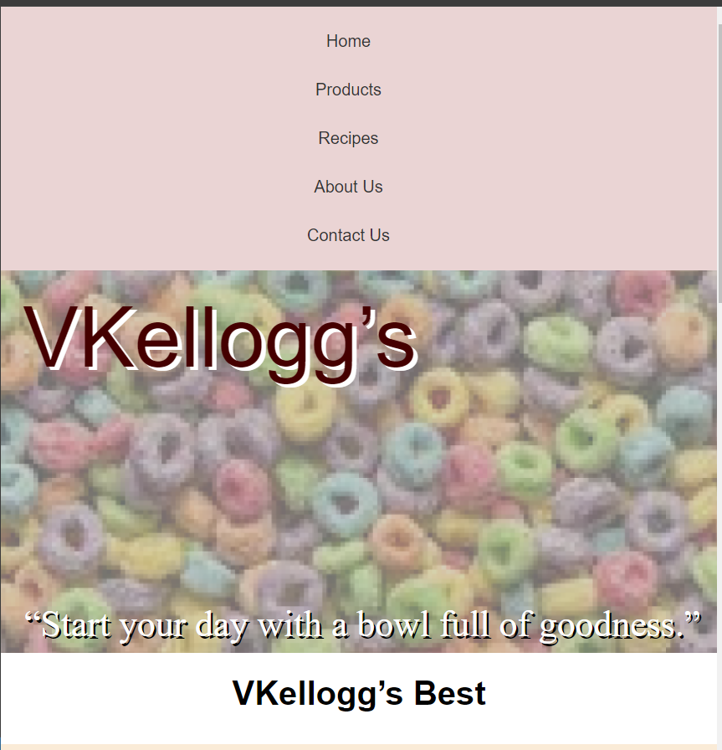

Navbar menjadi column dan tulisan Vkellog dihilangkan untuk kekontrasan